Chương 10: CÁC BƯỚC CHẨN ĐOÁN CẢM BIẾN
Để đánh giá mức độ hoàn thành trong chương này, bạn cần phải hiểu và mô tả được các ý sau:
- Hiểu rõ chẩn đoán các lỗi gây ra gián đoạn | - Sử dụng DMM chẩn đoán cuộn dây cảm biến cảm ứng
- Sử dụng tất cả các công cụ để cách ly các nguyên nhân của lỗi gián đoạn | - Sử dụng DMM chẩn đoán đầu ra cuộn dây cảm biến cảm ứng
- Kiểm tra nhiệt điện trở sử dụng nhiệt độ để hoạt động thích hợp | - Sử dụng lab scope chẩn đoán cuộn dây cảm biến cảm ứng
- Chẩn đoán mạch điện nhiệt điện trở để hoạt động phù hợp | - Phát hiện nguyên nhân hư hỏng cuộn dây cảm biến cảm ứng
- Chẩn đoán đầu vào công tắc áp suất | - Chẩn đoán các tình huống hư hỏng của cảm biến cảm ứng như mở mạch, ngắn mạch, chạm mát
- Chẩn đoán cầu Wheatstone trong cảm biến áp suất và mạch điện của chúng | - Sử dụng máy scan để chẩn đoán cuộn dây cảm biến cảm ứng
- Chẩn đoán cảm biến tạo tín hiệu điện | - Sử dụng DMM, lab scope, máy scan chẩn đoán cảm biến MR
- Sử dụng máy hiển thị tín hiệu điện (lab scope) để chẩn đoán cảm biến áp suất | - Sử dụng DMM. Lab scope, máy scan chẩn đoán mạch MR khi bị mở mạch, ngắn mạch, và mạch chạm mát
- Sử dụng DMM hoặc lab scope để kiểm tra bộ chiết áp và mạch điện của chúng | - Sử dụng lab scope và DMM để chẩn đoán hoạt động của cảm biến Hall và mạch điện của chúng

Giới thiệu
Các tín hiệu đầu vào được sử dụng trên máy tính ôtô có ý nghĩa như là các thông tin tổng hợp. Các thông tin nhận về không chính xác sẽ làm cho hoạt động không tối ưu. Chương này sẽ giới thiệu các phương pháp chẩn đoán cảm biến nhiệt độ, các loại cảm biến áp suất khác nhau, cảm biến vị trí, cảm biến chuyển động và các mạch điện của chúng.
Tất cả các công việc chẩn đoán cảm biến đều được tiến hành từ việc kiểm tra các cảm biến và mối liên hệ của mạch điện. Bao gồm các hư hỏng vật lý và hư hỏng các đầu nối điện. Theo đó, kiểm tra cẩn thận các đầu nối và ddẫn giữa cảm biến và điều khiển các module. Tất cả các đầu nối phải được kiểm tra cẩn thận. Bất kì một nguyên nhân nào cũng có thể làm cho cảm biến không hoạt động bình thường.
Các lỗi gây ra gián đoạn
Một trong các sai lầm thường gặp của chủ xe là thường ghi chú là xe của mình không có một lỗi nào. Điều này làm khó cho người kỹ thuật viên khi họ phải nhân đôi vấn đề từ kinh nghiệm của khách hàng.
Lỗi gián đoạn với cảm biến thường gặp với DTC. Tuy nhiên, DTC sẽ lưu trữ mặc dù được kích hoạt khi người kỹ thuật viên lấy lại chúng, điều này có nghĩa là các lỗi chỉ xảy ra tại một vài điểm, nhưng việc không kích hoạt ngay bây giờ sẽ làm cho việc hoạt động không đúng trong thời gian tới.
Bắt đầu bằng việc xem lại các thông tin có liên quan do khách hàng cung cấp. Tiến hành sửa chữa theo định hướng của các thông tin khách hàng, tiếp tục chẩn đoán. Các công việc này bao gồm chẩn đoán cảm biến, mạch điện cảm biến, giắc nối, đầu nối. Hầu hết các lỗi gây ra gián đoạn là do các chỗ tiếp xúc không tốt. Nối lại cho tốt, vệ sinh các đầu nối. Nếu hệ thống có lưu trữ thì sử dụng dây thông tin để xác định chỗ nối chung hoặc nơi nối mát cho tất cả các mạch điện.
Nếu máy scan cung cấp các dữ liệu về điều kiện hoạt động kết hợp với các thông tin lưu trữ trong DTC, điều này sẽ giúp ích cho kỹ thuật viên. Nó sẽ hiển thị các chu trình đánh lửa và thời gian bao lâu để kích hoạt lỗi (hình 10-1). Thêm nữa, OBD II có thể sẽ phù hợp với khung đóng băng với DTC (hình 10-2). Khung đóng băng tương tự dữ liệu điều kiện hoạt động, nhưng có thêm OBD II khi các lỗi đầu tiên xuất hiện. Cả hai công cụ này sẽ giúp người kỹ thuật viên xác định được điều kiện làm việc để có thể tìm được mã lỗi, khắc phục hư hỏng.
Kế đó, sử dụng máy scan để xoá DTC với công tắc máy ở vị trí Run, màn hình máy scan hiển thị ít nhất 2 giây trong khi lắc nhẹ các đầu nối của mạch cảm biến. Màn hình máy scan trong khi dò tìm các dữ liệu của cảm biến sẽ thay đổi. Nếu không có nguyên nhân làm thay đổi dữ liệu cảm biến hoặc quay trở lại DTC, quá trình công tắc máy Off, và phải tốn thêm nhiều thời gian, chuyển công tắc máy qua On ít nhất 10 giây cho 1 lần. Nếu DTC không quay trở lại sau khi thực hiện bước này, khởi động động cơ và cho phép nhiệt độ hoạt động bình thường.
Nếu mã lỗi xuất hiện trong suốt quá trình kiểm tra, sau đó thực hiện quá trình chẩn đoán để kích hoạt mã. Nếu các mã không xuất hiện trở lại, kiểm tra lại các dữ liệu điều kiện làm việc và khung đóng băng. Sử dụng dữ liệu được ghi sẵn trên các công cụ của máy scan để hỗ trợ người kỹ thuật viên. Ngoài ra, máy lab scope cũng rất hữu dụng khi tiến hành sửa chữa các lỗi gây gián đoạn này.
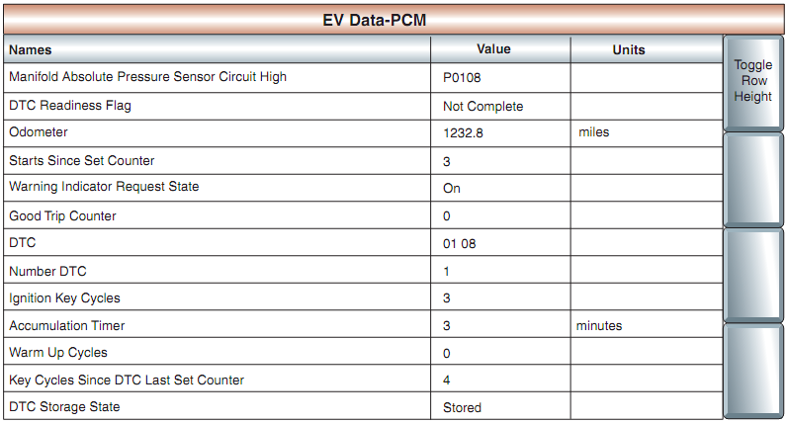
Hình 10-1: Màn hình máy scan hiển thị chi tiết cài đặt mã lỗi
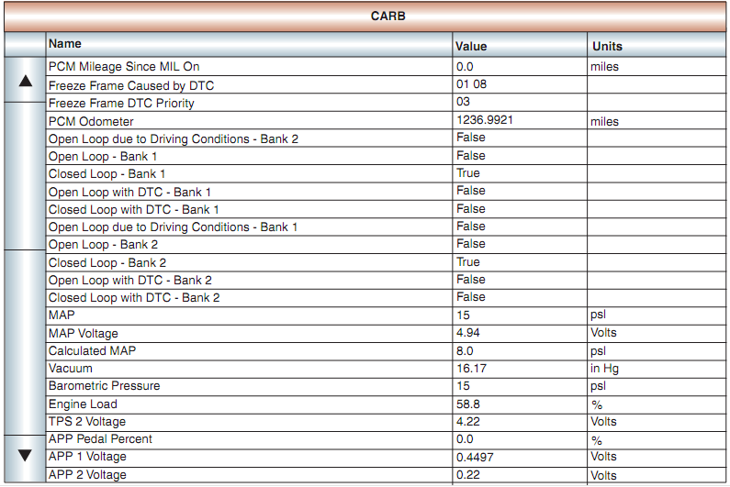
Hình 10-2: Một phần của màn hình máy scan hiển thị khung hình đóng băng

Chẩn đoán cảm biến nhiệt độ và mạch điện
Có nhiều loại cảm biến nhiệt độ trên nhiều hệ thống khác nhau. Người kỹ thuật viên cần phải sửa chữa thành thạo các cảm biến và mạch điện của chúng. Phần này mô tả các bước chẩn đoán chung nhất của hệ thống cảm biến nhiệt độ
Chẩn đoán mạch điện nhiệt điện trở
Một nhiệt điện trở là các điện trở khác nhau được làm từ chất bán dẫn, chất có thể thay đổi điện trở theo nhiệt độ. Giá trị điện trở của nhiệt điện trở, có thể thay đổi theo sự thay đổi nhiệt độ rất nhỏ. Một tín hiệu điện áp sẽ được gửi từ module điều khiển thông qua mạch điện trở. Dòng điện chạy qua nhiệt điện trở xuống mát, điện áp gửi về từ mạch điện trở sau khi qua điện trở (hình 10-3). Điện áp rơi qua điện trở sẽ thay đổi sẽ thay đổi như đi qua nhiệt điện trở. Sử dụng giá trị chương trình có sẵn, module điều khiển sẽ chuyển điện áp rơi thành giá trị nhiệt độ.
Có 2 loại nhiệt điện trở sử dụng phương pháp đo thay đổi nhiệt độ. Loại điện trở âm, điện trở giảm khi nhiệt độ tăng. Loại điện trở dương, điện trở tăng khi nhiệt độ tăng.
Dù là nguyên nhân hay loại gì, thì nguyên lý hoạt động của các mạch nhiệt điện trở cũng tương tự nhau. Trong hầu hết các trường hợp, vấn đề của mạch điện sẽ được xác định bởi module điều khiển và DTC sẽ ghi nhận lại. DTC có thể tường thuật lại điện áp của mạch điện quá cao, quá thấp hay bị lỗi.
Một vài hệ thống có thể sử dụng mạch cảm biến đôi. Module điều khiển sẽ thay đổi điện trở tại các nhiệt độ cụ thể. Giá trị điện trở này thay đổi bên trong module điều khiển tạo ra tín hiệu thay đổi điện áp rơi qua cảm biến (hình 10-4). Trong điều kiện bình thường module điều khiển sẽ hoạt động như mô tả ở trên. Các giá trị thay đổi này tuỳ thuộc vào nhà sản xuất.
Cảm biến nhiệt độ có thể được kiểm tra trong khi chúng được cài đặt trong hệ thống bởi đồng hồ VOM hoặc lab scope.
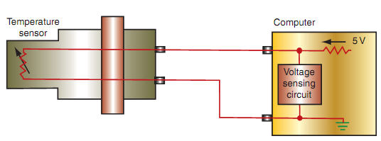
Hình 10-3: Mạch điện cảm biến nhiệt độ nước làm mát
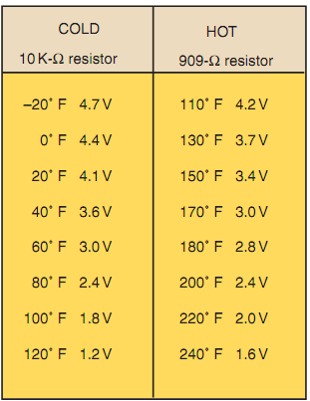
Hình 10-4: Bảng minh hoạ giá trị điện áp cho cảm biến ECT
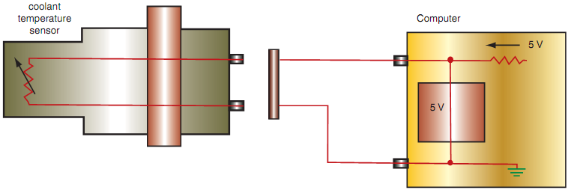
Hình 10-5: Tháo cảm biến, kiểm tra chân điều khiển 5V.
Cảm biến se cung cấp điện áp rơi cụ thể tại bất kì nhiệt độ nào. Các biểu đồ của nhiệt điện trở NTC thể hiện sự chuyển đổi điện áp cao (khoảng 4.0V) qua điện áp thấp tại thời điểm cảm biến được làm ấm.
Nếu hệ thống sử dụng mạch cảm biến đôi, có thể thay đổi điện áp cao để đọc tại các điện áp cụ thể hoặc nhiệt độ cụ thể. Nếu hoạt động này không xảy ra, có lỗi trong module điều khiển.
Hình 10-3 ở trên minh họa về chẩn đoán mạch điện. Tháo các đầu nối và quan sát điện áp trên máy scan. Điện áp hiển thị bằng với điện áp module điều khiển (hình 10-5). Nếu điện áp hiển thị trên máy scan bằng 0, vấn đề ở cả mạch tín hiệu ngắn mạch với thân xe hoặc mạch nối mát cảm biến, hoặc module điều khiển bị lỗi.
Nếu điện áp xuất hiện khi tháo cảm biến, sử dụng đầu nối để nối 2 đầu nối tại cảm biến. Máy scan hiển thị 0V. Nếu điện áp vẫn 5V, nối mạch tín hiệu với mát sườn. Nếu đọc được 0V, mạch nối mát sườn bị hở. Trong khi làm các bước này nếu điện áp trên 0V (nhưng nhỏ hơn 5V), giá trị điện trở trong mạch (hình 10-6)
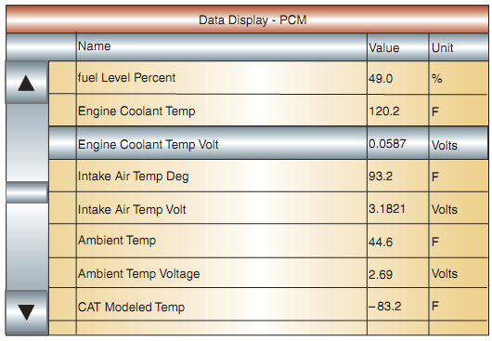
Hình 10-6: Điện áp hiển thị trên máy scan cho biết giá trị điện trở trong mạch điện
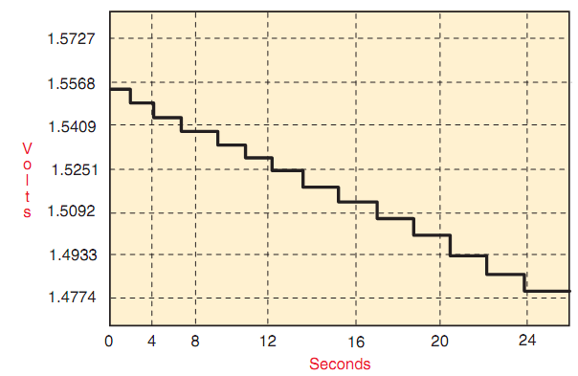
Hình 10-7: Hoạt động của nhiệt điện trở NTC khi nhiệt độ thay đổi từ lạnh qua nóng
Nếu điện áp cao khi mạch tín hiệu được nối với mát sườn, điện trở trong mạch tín hiệu. Nếu điện áp đọc được cao hơn 0V khi nối tắt qua 2 đầu nối, điện trở trong mạch nối mát cảm biến.
Có thể kiểm tra mạch điện bằng đồng hồ VOM. Tháo các đầu nối cảm biến và đầu nối module điều khiển. Nối VOM từ cảm biến đến đầu nối module điều khiển. Nếu dây có điện trở cao hơn giá trị quy định, dây dẫn hoặc các đầu nối dây dẫn phải được sửa chữa. Ngoài ra, cũng cần kiểm tra ngắn mạch của mạch điện.
Các lỗi gây ra gián đoạn có thể được tìm thấy khi sử dụng lab scope hoặc dữ liệu được ghi nhận của máy scan. Từ các thiết bị hiển thị thay đổi điện áp trong thời gian trước đó, bất kì thay đổi nào xảy ra trên sơ đồ không thể xảy ra trên khung thời gian hiển thị vấn đề của mạch điện. Ví dụ, nhiệt độ động cơ không thể tăng 80 độ trong 2 giây. Từ cảm biến ECT được sử dụng cho hệ thống điện thân xe (như hệ thống điều hoà nhiệt độ), một lỗi của cảm biến có thể là nguyên nhân khác nhau. Hình 10-7 ghi nhận dữ liệu hoạt động bình thường của ECT và hình 10-8 là ghi nhận dữ liệu khi hoạt động gián đoạn.
Chẩn đoán mạch PTC (điện trở dương) bảo vệ thiết bị
PTC polyme bao gồm nhựa với các hạt cacbon đặt vào bên trong (tăng điện trở các điểm tải thiết bị trong mạch) trong quá trình điều kiện quá tải và trở lại bình thường sau khi lỗi không hiển thị. PTCs cũng giống như cầu chì. Khi mạch được bảo vệ quá tải, điện trở PTC sẽ gia tăng, giảm thang ampe theo mức bảo vệ. Thông thường PTC sẽ không mở trong suốt quá trình này.
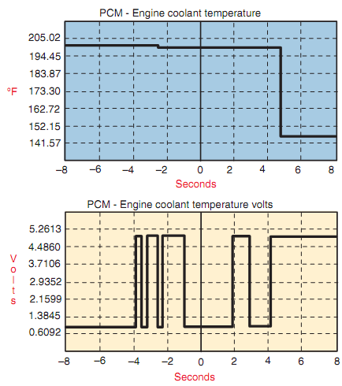
Hình 10-8: Dữ liệu được ghi nhận của cảm biến ECT khi bị lỗi làm gián đoạn
Quan sát mạch điện hình 10-9 sử dụng PTC để bảo vệ motor nâng hạ cửa kính. Nếu motor không làm việc và kiểm tra điện áp motor bằng 0, vấn đề có thể ở PTC. Thông thường PTC được cài đặt trong hộp cầu chì. Trong hầu hết các trường hợp chúng có thể có ích khi được bố trí riêng biệt. Đồng hồ VOM có thể được sử dụng để kiểm tra PTC. Khi không nối với nguồn đo điện trở tại các đầu nối PTC. Điện trở cao hoặc có giá trị vô cùng tức là PTC có thể bị hư hỏng.
Đo điện áp rơi giữa đầu vào của PTC và đầu ra. Điện áp rơi qua các điểm thấp. Từ khi điện trở của PTC tăng khi nhiệt độ của mạch gia tăng, điện áp rơi cao hiển thị giá trị điện trở PTC tăng theo. Điều này làm cho mạch bị ngắn; cho nên cần xem xét lại các trường hợp tháo các thiết bị nối trong khi sử dụng đồng hồ VOM. Nếu đồng hồ VOM đọc được giá trị giảm 0V khi đầu nối được tháo, đã xảy ra ngắn mạch trong mạch điện.
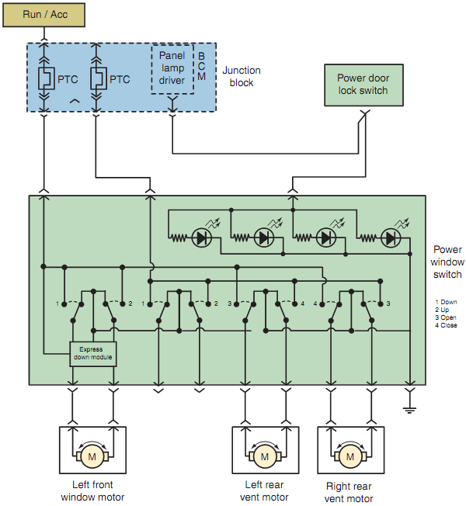
Hình 10-9: Mạch bảo vệ sử dụng PTC
Chẩn đoán cảm biến áp suất
Đầu vào được sử dụng xác định áp suất có thể là công tắc hoặc có thể là bộ chuyển đổi áp suất. Phần này sẽ thảo luận quá trình các mạch tín hiệu đầu vào báo áp suất
Chẩn đoán công tắc áp suất
Công tắc áp suất là công tắc loại On/Off. Chúng có thể được sử dụng để điều khiển hoạt động của đèn sưởi; ví dụ, đèn cảnh báo áp suất nhớt. Công tắc áp suất có thể được sử dụng On/Off. Ví dụ, khi áp suất cao thì công tắc đóng như trong hệ thống điều hoà. Thêm nữa, công tắc áp suất có thể là tín hiệu đầu vào cho module điều khiển để hoạt động các hệ thống. Trong trường hợp này công tắc áp suất được sử dụng như mạch thuỷ lực kết hợp với điện để điều khiển.
Tuỳ thuộc vào các thành phần của nó, nó có thể đóng và mở tuỳ thuộc vào áp suất. Thông thường nó phụ thuộc vào cỡ của lò xo và đĩa. Chúng ta sẽ xem xét quá trình chẩn đoán mạch điện cảnh báo áp suất nhớt.
Mạch điện được mô tả trên hình 10-10. Mạch điện này có công tắc áp suất thường đóng, mở khi áp suất được định vị. Để kiểm tra hoạt động của đèn cảnh báo, đầu tiên bật công tắc máy ở vị trí Run. Đèn sẽ sáng.
Nếu đèn không sáng, tháo các đầu nối (hình 10-11). Sử dụng một dây nối tắt nối từ trước công tắc qua mát. Bật công tắc ở vị trí Run, đèn sẽ sáng. Nếu đèn không sáng thì có thể là đèn hư hoặc mạch điện bị đứt dây dẫn. Nếu đèn sáng vấn đề ở đèn hoặc điểm nối mát
Nếu điện áp không hiển thị, bóng đèn có thể bị hư. Tại các điểm này, các bó dây của thiết bị sẽ cần được di chuyển. Với việc các bó dây được di chuyển, kiểm tra điện áp nguồn. Nếu điện áp nguồn có, thay thế bóng đèn tốt và kiểm tra lại.
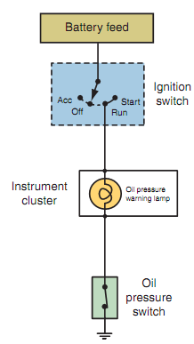  Hình 10-10: Mạch điện công tắc áp suất nhớt thường đóng | 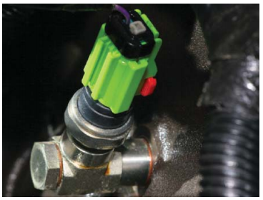  Hình 10-11: Đầu nối và công tắc áp suất nhớt

Nếu đèn cảnh báo sáng sau khi động cơ khởi động, kiểm tra theo các hướng dẫn sau: Tháo các đầu công tắc. Đèn sẽ sáng khi công tắc bật Run. Nếu đèn không sáng mạch bị chạm mát dây dẫn giữa đèn và công tắc áp suất nhớt. Nếu đèn sáng, thay thế công tắc áp suất.
Có thể sử dụng công tắc áp suất thường mở khi áp suất nhớt tăng. Các hệ thống này sử dụng công tắc như là tín hiệu đầu vào để On/Off đèn cảnh báo, chúng không hoạt động trực tiếp với đèn cảnh báo. Hệ thống này được mô tả trên hình 10-12. Công tắc gửi tín hiệu trực tiếp đến PCM. PCM sẽ gửi trực tiếp tín hiệu điện áp đến công tắc thông qua mạch điện trở. Khi áp suất nhớt ở dưới ngưỡng cho phép của công tắc, công tắc sẽ mở và điện áp gửi về sẽ cao. Một tín hiệu dạng data bus sẽ được gửi về PCM để kích hoạt. Khi công tắc đóng, mạch điện sẽ ở mức thấp và một tín hiệu sẽ được gửi về PCM để nhận biết.
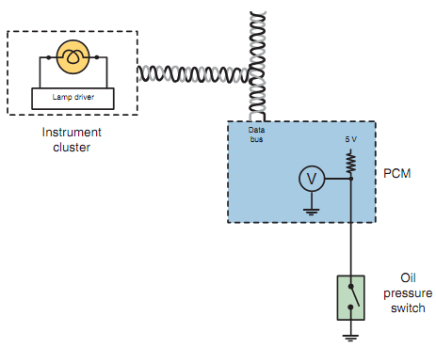
Hình 10-12: Hệ thống đèn cảnh báo có thể sử dụng công tắc áp suất như tín hiệu đầu vào
Bước đầu kiểm tra mạch điện có thể được thực hiện bằng việc tháo công tắc áp suất nhớt. Với công tắc máy ở vị trí Run, đèn phải sáng. Tháo công tắc áp suất thì đèn phải tắt.
Một dụng cụ có thể được sử dụng để kích hoạt đèn. Nếu đèn không sáng khi kích hoạt, vấn đề ở đèn, bo mạch hoặc module điều khiển. Nếu đèn sáng khi kích hoạt thì lỗi có thể ở bó dây thiết bị.
Nếu tháo công tắc áp suất nhớt mà đèn không sáng và dữ liệu data bus trên máy scan yêu cầu đèn tắt, kiểm tra mạch điện từ PCM đến công tắc áp suất nhớt có bị chạm âm hay không. Sử dụng đồng hồ VOM để kiểm tra điện áp gửi từ PCM. Nếu điện áp đọc được là 0V, mạch điện bị ngắn mạch và PCM bị hỏng. Mạch không mở bởi vì đèn luôn tắt. Sử dụng đồng hồ VOM kiểm tra thông mạch giữa công tắc áp suất nhớt và mát sườn. Giá trị đọc được phải là điện trở cao. Nếu giá trị điện trở thấp, mạch bị chạm mát. Tháo PCM và kiểm tra lại giữa mạch điện và mát sườn. Nếu giá trị đọc được là vô cùng, PCM bị ngắn mạch bên trong.
Nếu đèn luôn sáng, kiểm tra mạch điện giữa PCM và công tắc áp suất khi mạch mở. Tháo công tắc áp suất và sử dụng dây nối để nối mạch với mát. Dò lại yêu cầu hiển thị của đèn trên máy scan có hiển thị lệnh Off đèn hay không. Nếu có thì thay thế công tắc áp suất nhớt. Nếu yêu cầu không thay đổi từ On sang Off, sử dụng dây nối tắt nối mạch với mát. Nếu đèn thay đổi qua Off, sửa mạch điện mở giữa PCM và công tắc áp suất. Nếu không thay đổi, PCM bị hư.
Chẩn đoán cảm biến áp suất sử dụng cầu Wheatstone
Cảm biến áp suất có đặc điểm chung là xác định áp suất bằng việc đo sức căng của vật liệu khi chủ thể thay đổi áp suất. Các cảm biến thay đổi giá trị điện trở khi áp suất thay đổi. Điểm chung ở các cảm biến áp suất là có sử dụng cầu Wheatstone
Cầu Wheatstone được sử dụng để đo các thay đổi nhỏ của điện trở. Cảm biến MAP thường sử dụng cầu Wheatstone để gửi tín hiệu. Cảm biến MAP là cảm biến cơ bản xác định khối lượng nhiên liệu được đưa vào buồng cháy tại thời điểm cố định. Trong nhiều hệ thống, nó cũng cung cấp thông tin áp suất không khí trước khi khởi động động cơ. Từ khi các tín hiệu đầu vào của cảm biến MAP hiển thị tải động cơ, thông tin này sẽ được sử dụng bởi hệ thống thân xe.
Cảm biến MAP có thể là nguyên nhân làm tỉ lệ hỗn hợp không khí – nhiên liệu là giàu hoặc nghèo, tiêu thụ nhiên liệu dư thừa. Nó có thể là nguyên nhân gây ra vấn đề trong hoạt động của hệ thống treo tự động và hệ thống điều hoà không khí
Nếu tín hiệu điện áp của cảm biến MAP nằm trong khoảng giá trị của PCM, chẩn đoán mã lỗi (DTC) có thể không được cài đặt. Ví dụ, một mạch tín hiệu mở sẽ được cài DTC, nhưng điện trở trong mạch chỉ vài mili vôn có thể làm mã lỗi bị sai. Ngoài ra, rò chân không cũng là nguyên nhân làm cho giá trị điện áp từ mạch tín hiệu sai khác so với giá trị chuẩn.
Kiểm tra thông thường cầu Wheatstone là kiểm tra chân không MAP và giá trị điện áp hiển thị trên máy scan (hình 10-13). Khi công tắc máy ở vị trí Run (động cơ Off).
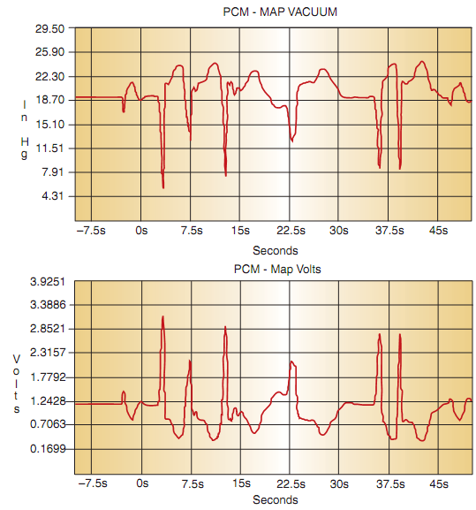
Hình 10-13: Mối tương quan giữa độ chân không MAP và điện áp MAP theo tải động cơ
Nếu đọc được các giá trị nằm trong dải cho phép, khởi động động cơ và cho chạy cầm chừng. Chân không MAP và điện áp MAP hiển thị độ chân không trực tiếp.
Thực hiện kiểm tra nhanh mạch điện, xem sơ đồ mạch điện cảm biến sử dụng cầu Wheatstone (hình 10-14). Nếu máy scan hiển thị điện áp đọc được là 5V, điều này có nghĩa là mạch bị mở hoặc bị ngắn mạch. Tháo cảm biến và sử dụng đầu nối tắt nối mạch tín hiệu với mát. Máy scan phải đọc được giá trị là 0V. Nếu vẫn đọc được giá trị là 5V mạch bị hở giữa module điều khiển và đầu nối cảm biến. Nếu điện áp trên 0V, quá mức điện trở trong mạch tín hiệu giữa module điều khiển và đầu nối cảm biến. Nếu đọc được 0V, di chuyển dây nối tắt mạch tín hiệu qua mạch hồi. Máy scan có thể hiển thị 0V khi mạch hoạt động bình thường. Nếu máy scan hiển thị 5V, mạch hồi tiếp bị hở. Nếu đọc được giá trị trên 0V, xảy ra quá mức điện trở trong mạch hồi tiếp. Nếu tất cả giá trị đọc được bình thường, cảm biến bị hư hỏng.
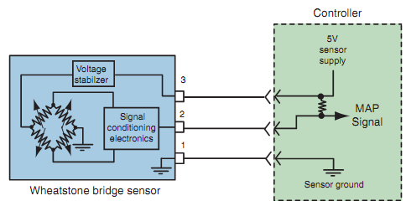
Hình 10-14: Mạch điện cảm biến MAP
Chẩn đoán cảm biến xả điện dung
Một vài loại cảm biến này sẽ sử dụng điện áp xả như là tín hiệu và sẽ chẩn đoán nó như là cảm biến cầu Wheatstone. Cảm biến khác sử dụng kỹ thuật số theo tần số khác nhau. Các loại cảm biến sử dụng đo vôn có thể sử dụng điện áp chuẩn 5V và mạch nối mát. Tuy nhiên, để kiểm tra mạch tín hiệu của cảm biến này yêu cầu sử dụng cảm biến kiểm tra để thay đổi tần số. Chuỗi hình 19 mô tả sử dụng bộ kiểm tra cảm biến để kiểm tra cảm biến MAP.
Nếu bộ kiểm tra cảm biến không khả dụng, việc chẩn đoán có thể được tiến hành bằng DMM để kiểm tra tần số. Ví dụ, kiểm tra cảm biến sử dụng đo độ chân không, nối cực âm của đầu đo với dây cảm biến và đầu âm của đầu đo nối với mát. Cài đặt thiết bị đo. Với công tắc máy ở vị trí Run, đo tần số trên dây tín hiệu cảm biến khi không có chân không. Sử dụng bộ tạo chân không bằng tay, tăng độ chân không 5 in.Hg. Ghi lại tần số mỗi bước. Hình 10-15 ví dụ các kết quả vượt quá cảm biến tốt.
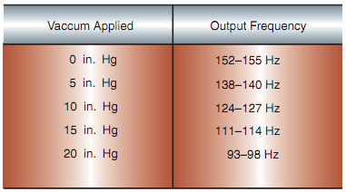
Hình 10-15: Tần số cảm biến MAP với giá trị độ chân không khác nhau
Chuỗi hình 19
Quy trình chung kiểm tra cảm biến phát tần số
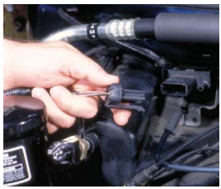P19-1: Tháo đầu nối cảm biến và đầu chân không | 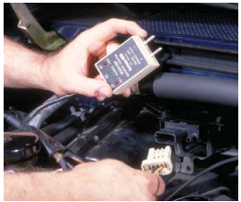P19-2: Nối đầu kiểm tra cảm biến với cảm biến MAP | 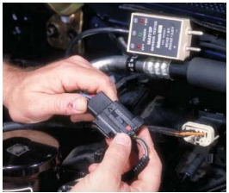  P19-3: Nối đầu nối cảm biến với giắc nối
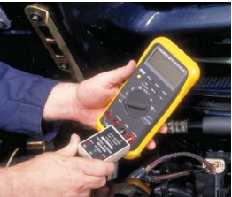P19-4: Nối bộ kiểm tra cảm biến với DVOM | 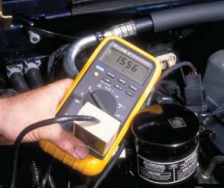P19-5: Sử dụng DVOM để kiểm tra | 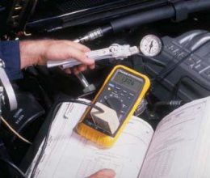  P19-6: Nối bơm tay đến cảm biến MAP và cấp 5in.Hg. Quan sát để đọc giá trị cảm biến MAP và so sánh với giá trị cho phép
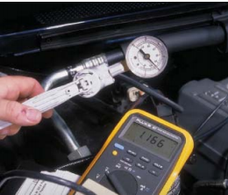P19-7: Tăng độ chân không 10 in.Hg và đọc, so sánh giá trị đo được | 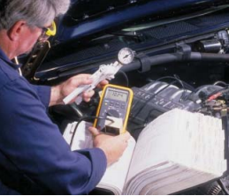P19-8: Chỉnh 15 in.Hg và đọc, so sánh giá trị đo được | 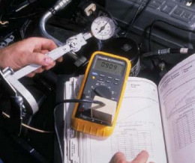P19-9: Tăng lên 20 in.Hg. Nếu bất kì giá trị đo được không trùng với giá trị cho phép thì thay thế cảm biến MAP

Kiểm tra cảm biến áp suất bằng lab scope
Phương pháp hiệu quả là kiểm tra cảm biến áp suất bằng lab scope. Tín hiệu điện áp tăng hoặc giảm được hiển thị rõ ràng (hình 10-16). Bất kì sự thay đổi, phản ứng chậm, hoặc các tín hiệu không đều là kết quả của cảm biến hoặc các dây nối bị hỏng.
Tần số phát tín hiệu của cảm biến thay đổi theo áp suất hoạt động. Mức điện áp cao là 5V, trong khi mức điện áp thấp khi mạch đóng là 0 (hình 10-17). Nếu tần số không đều hoặc không thay đổi hoặc giá trị điện áp không đúng, cảm biến có thể bị hư hỏng.
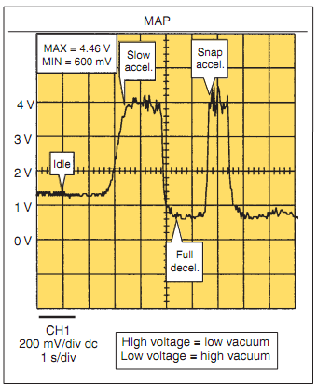
Hình 10-16: Sơ đồ lab scope hiển thị hoạt động của cảm biến MAP
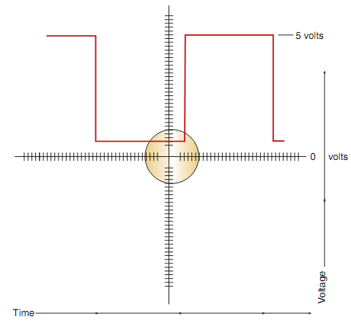
Hình 10-17: Tần số ra của cảm biến loại điện dung
Chẩn đoán bộ chuyển đổi áp điện
Cảm biến áp điện cung cấp tỷ lệ điện áp đầu ra kết quả từ làm biến dạng các phần tử do áp suất. Từ bộ chuyển đổi áp điện sẽ đo áp suất kết hợp với sóng siêu âm, nó có thể được sử dụng trong nhiều thành phần, ví dụ như cảm biến tiếng gõ. Cảm biến tiếng gõ được sử dụng để đo hiện tượng gõ của động cơ, hoặc hiện tượng rung, và chuyển đổi hiện tượng rung đó thành tín hiệu điện áp. Cảm biến áp điện cũng có thể được sử dụng trong hệ thống giảm chấn.
Chúng ta sẽ xem xét cảm biến tiếng gõ dưới đây từ một trong các cảm biến áp điện đơn giản nhất để hiểu và kiểm tra. Chẩn đoán cảm biến áp điện khác sẽ được thảo luận trong chương khác.
Tiếng gõ xuất hiện là nguyên nhân của việc đánh lửa quá sớm. Điện áp ra từ mạch mô tả độ dài của tiếng gõ động cơ và được ghi nhận bởi PCM. Cảm biến tiếng gõ có điện áp ra không thay đổi mặc dù động cơ bị nhiễu, thậm chí khi tiếng gõ không xuất hiện (hình 10-18). Nếu tiếng gõ xuất hiện, điện áp ra sẽ gia tăng (hình 10-19). Tại ngưỡng, tiếng gõ xuất hiện và PCM sẽ tính toán để điều chỉnh thời điểm đánh lửa dựa trên các thông số từ cảm biến tiếng gõ gửi về.
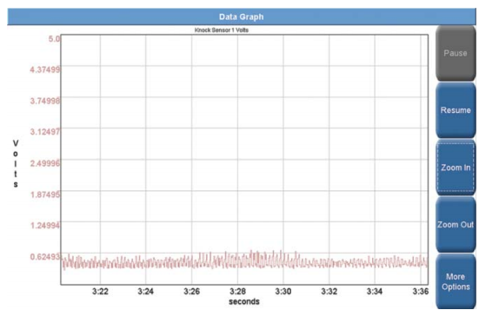
Hình 10-18: Hoạt động của cảm biến tiếng gõ khi cầm chừng
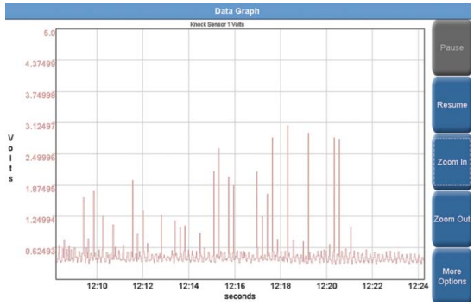
Hình 10-19: Hoạt động của cảm biến tiếng gõ khi xảy ra tiếng gõ
Các cảm biến tiếng gõ khác nhau phụ thuộc vào đời xe. Luôn luôn tuân thủ các hướng dẫn khi tiến hành kiểm tra sửa chữa của các nhà sản xuất xe. Một vài mạch điện cảm biến tiếng gõ sử dụng dây đơn và thân cảm biến nối với mát sườn. Nếu mạch điện có 2 dây, một dây tín hiệu và dây còn lại nối mát sườn. Dưới đây là các bước chung để chẩn đoán cảm biến tiếng gõ:
- Tháo các đầu nối cảm biến tiếng gõ, và bật công tắc máy
- Nối đồng hồ VOM từ giắc nối dây tín hiệu cảm biến với mát. Điện áp đo được từ 4 đến 6V. Nếu điện áp trong khoảng chỉ rõ, kiểm tra mạch nối mát theo bước 3. Nếu điện áp khoảng 12V, mạch bị ngắn mạch cấp nguồn. Nếu điện áp danh nghĩa không có tại mạch tín hiệu, kiểm tra lại dây cảm biến tiếng gõ tại PCM và đọc điện áp tại đầu nối. Nếu điện áp tại đầu nối thoả đáng, sửa chữa mạch điện cảm biến tiếng gõ khi mở. Nếu điện áp không nằm trong khoảng cho phép tại đầu nối PCM, thay thế PCM.
- Nếu điện áp tại mạch điện tín hiệu nối với cảm biến trong khoảng cho phép, dịch chuyển đầu âm của đồng hồ VOM đến đầu nối mát của cảm biến tiếng gõ. Nếu không có điện áp, mạch nối mát bị hở. Nếu điện áp đọc được thấp hơn kiểm tra ban đầu, kiểm tra điện trở cao trong mạch.
- Nếu kiểm tra ở trên không phát hiện vấn đề với mạch tín hiệu hoặc mạch nối mát, thì sau đó kiểm tra cảm biến tiếng gõ. Sử dụng đồng hồ đo Ôm nối giữa đầu tín hiệu và đầu nối mát. Nếu cảm biến tiếng gõ sử dụng một dây, thì thân sẽ là mát. So sánh giá trị điện trở đọc được với giá trị cho phép, thường là từ 3,300 đến 4,500Ω. Nếu điện trở cảm biến đo được không nằm trong khoảng vừa nêu thì thay cảm biến.
Hoạt động của cảm biến tiếng gõ có thể được quan sát bằng lab scope. Một vài máy chẩn đoán cũng có thể cung cấp các thông tin. Như đã thảo luận, cảm biến sẽ kích hoạt tại chế độ cầm chừng nhưng khi tiếng gõ xuất hiện thì cảm biến mới gia tăng điện áp đầu ra.
Chẩn đoán cảm biến xác định vị trí và độ dịch chuyển
Các dữ liệu đầu vào như vị trí, độ dịch chuyển, và tốc độ cần thiết cho nhiều hệ thống trên xe, như hệ thống cân bằng, hệ thống phanh thông minh, hệ thống túi khí ... người kỹ thuật viên ngày nay phải biết chẩn đoán các cảm biến này. Điểm chung trong các cảm biến xác định vị trí và độ dịch chuyển là bộ chia áp. Cảm biến vị trí và độ dịch chuyển sử dụng hiện tượng từ tính gồm MR, cảm ứng, biến trở (VR), và cảm biến sử dụng hiệu ứng Hall. Theo đó, cảm biến quang điện, cảm biến độ xoay trục, cảm biến gia tốc và cảm biến xoay có chung các bộ phận trên hệ thống. Chương này sẽ giới thiệu hoạt động của các cảm biến dạng này.
Kiểm tra bộ chiết áp
Một cảm biến chiết áp có thể được sử dụng để đo các dịch chuyển theo phương thẳng hoặc quay. Các cảm biến được kiểm tra bằng cách đo điện áp đầu vào đến cảm biến và điện áp phản hồi đến máy tính. Điện áp phản hồi đến máy tính nên thay đổi hợp lý khi giá trị điện trở của cảm biến thay đổi. Để kiểm tra tín hiệu điện áp, một số seri còn sử dụng dây nối tắt (hình 10-20)
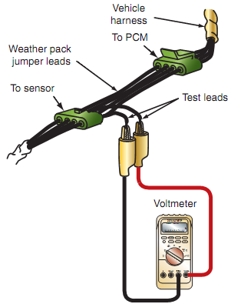  Hình 10-20: Dây nối tắt giữa cảm biến và đầu nối cho phép người sửa chữa kiểm tra điện trở mà không làm hư hỏng dây dẫn | 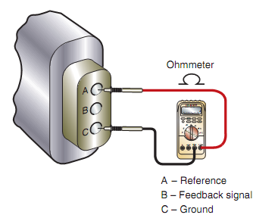  Hình 10-21: Nối đồng hồ đo ôm để kiểm tra bộ chia áp

Đồng hồ đo ôm cũng có thể được sử dụng để đo sự thay đổi giá trị điện trở. Tháo cảm biến từ hệ thống. Nối các đầu nối của đồng hồ đo ôm với các đầu chuẩn và mát (hình 10-21). Đo điện trở, ghi nhận các kết quả sai khác so với giá trị quy định của nhà sản xuất. Nếu tốt, nối đồng hồ đo ôm giữa chân gốc và chân phản hồi (hình 10-22). Dịch chuyển đầu đo cảm biến hoặc bẩy lên và quan sát đồng hồ đo ôm.
Minh hoạ quá trình kiểm tra mạch chiết áp 3 dây (hình 10-23) bắt đầu bằng việc tháo đầu nối cảm biến và đo điện áp trên 3 đầu dây với công tắc máy ở vị trí Run. So sánh kết quả với các thông số của nhà sản xuất, một vài hệ thống sẽ có 5V, 5V, và 0V trên các đầu nối (đầu A đến đầu C) trong khi các loại khác sẽ có 5V, 0V, 0V. Nếu các điện áp này nằm trong khoảng quyết định, nối lại cảm biến và kiểm tra dây tín hiệu từ cảm biến.
Với công tắc máy ở vị trí Run, nối đồng hồ đo vôn giữa dây tín hiệu với mát. Điện áp chung đo được là 0,5V đến 1V, với bộ chiết áp ở vị trí home. Luôn luôn thực hiện theo chỉ dẫn của nhà sản xuất.
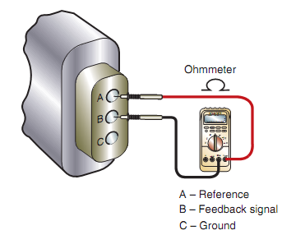
Hình 10-22: Nối đồng hồ đo ôm để kiểm tra dịch chuyển của cánh gạt. Khi cánh gạt dịch chuyển từ vị trí này qua vị trí khác thì điện trở phải thay đổi mượt mà
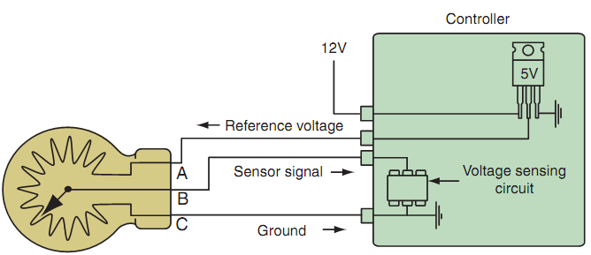
Hình 10-23: Mạch cảm biến chia áp
Khi cần gạt dịch chuyển chậm, quan sát giá trị trên đồng hồ đo vôn. Mức điện áp cao nhất từ 3.5V đến 4.5V. Nếu bộ chiết áp không có điện áp danh nghĩa hoặc nếu tín hiệu điện áp không đáng tin cậy, thì thay thế cảm biến.
Kiểm tra mạch nối đất của cảm biến, kiểm tra điện áp rơi. Khi công tắc máy ở vị trí Run, nối đồng hồ đo vôn giữa chân mát cảm biến tại đầu nối cảm biến và mát sườn. Nếu điện áp rơi qua mạch vượt quá giá trị lý thuyết (mạch nối mát của module điều khiển tốt), sửa chữa lại dây nối mát từ cảm biến đến module điều khiển.
Lab scope là thiết bị hoàn hảo để kiểm tra bộ chia áp từ màn hình tất cả các giá trị điện áp đều được hiển thị. Điều này có nghĩa là không có việc thất thoát thông tin như trong quá trình kiểm tra đo điện áp hoặc đo điện trở. Mỗi thời điểm cần gạt dịch chuyển, cảm biến sẽ cung cấp tín hiệu dạng analog (hình 10-24). Nếu cảm biến bị lỗi, tín hiệu sẽ bị gián đoạn khi cần gạt cảm biến dịch chuyển (hình 10-25). Phụ thuộc vào mạch thiết kế, sự không đều có thể ở cả hướng lên hoặc hướng xuống.
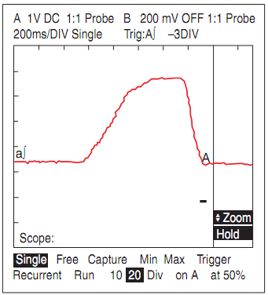  Hình 10-24: Dạng sóng TPS bình thường | 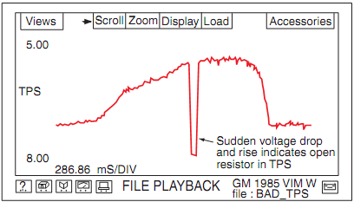  Hình 10-25: Dạng sóng TPS bị hư hỏng

Khi quan sát trên sơ đồ scope, bạn nên nhớ đang quan sát điện áp theo thời gian. Giá trị đọc được trên sơ đồ, trả lời cho bạn nếu bạn có thể nhìn thấy điều xảy ra với một cảm biến tốt. Ví dụ, khi bộ chiết áp dịch chuyển từ vị trí rất xa đến vị trí khác, nó vẫn có dạng là một đường dốc. Khi điện áp thay đổi từ thấp đến cao và quay trở lại thì ta gọi là “góc tròn” hiển thị trên sơ đồ. Nếu đầu nhọn kéo dài lên hoặc xuống, điều này có nghĩa là có vấn đề tại mạch cảm biến hoặc cảm biến.
Chẩn đoán cảm biến cảm ứng từ
Cảm biến cảm ứng từ sử dụng nguyên lý cảm ứng vào cuộn dây sinh từ trường (hình 10-26). Nhiều cảm biến được sử dụng để gửi dữ liệu đến module điều khiển về tốc độ hoặc vị trí của các thiết bị. Ví dụ, tốc độ xe hoặc cảm biến tốc độ bánh xe có thể được thiết kế theo cách này.
Tín hiệu tốc độ quay là kết quả của mạch điện trở. Cảm biến cảm ứng từ sẽ cung cấp thời điểm gốc do việc tính toán bề rộng răng cảm biến và bán kính của cảm biến. Tuy nhiên, tín hiệu thời điểm lý tưởng xảy ra khi dòng điện zero chỉ tồn tại nếu không có tải điện trên cảm biến. Một tải điện trở trong mạch là nguyên nhân làm cho cảm biến phát ra điện áp.
Khe hở giữa các răng của cảm biến cũng ảnh hưởng nhiều đến hoạt động của cảm biến. Ngoài ra, khoảng cách từ cuộn cảm biến đến vòng răng cũng có ảnh hưởng. Khoảng cách này gọi là khe hở không khí. Nếu khe hở này không thích hợp có thể là nguyên nhân gây ra sụt giảm cảm biến. Điều này xảy ra khi cảm biến không phát điện áp ra khi tốc độ thấp hơn.
Kiểm tra cảm biến cảm ứng từ, đầu tiên kiểm tra giá trị điện trở của cuộn dây. Kiểm tra cuộn dây còn nguyên vẹn, mở hoặc bị ngắn mạch. Tháo cảm biến từ hệ thống và sử dụng đồng hồ đo ôm để kiểm tra giá trị điện trở của cuộn dây. So sánh kết quả với lý thuyết. Nếu thấp quá cuộn dây có thể bị ngắn mạch bên trong vòng dây. Nếu cao quá vòng dây có thể bị hở.
Điện áp tạo ra từ cảm biến có thể kiểm tra bằng đồng hồ đo vôn thông qua các đầu nối. Đồng hồ đo vôn phải được đặt ở vị trí AC và thang nhỏ nhất. Quay trục cảm biến trong khi quan sát tín hiệu điện áp. Nó sẽ tăng hoặc giảm tuỳ thuôc tốc độ của trục cảm biến.
Cảm biến cảm ứng từ cũng có thể được kiểm tra bằng lab scope. Nối các đầu nối của lab scope qua các đầu nối của cảm biến và trục cảm biến. Tín hiệu hình sin xuất hiện khi tốc độ không thay đổi (hình 10-27). Khi tốc độ thay đổi thì tín hiệu xoay chiều sẽ thay đổi biên độ và tần số.
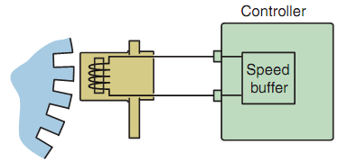
Hình 10-26: Mạch điện cảm biến tốc độ
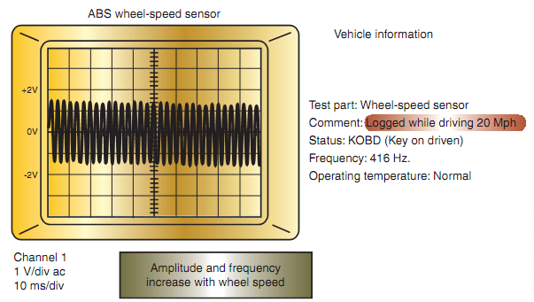
Hình 10-27: Dạng sóng mẫu WSS
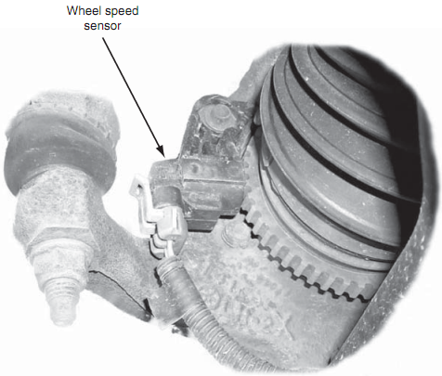
Hình 10-28: Kiểm tra trục bánh xe cảm biến
Bất chấp thiết bị được sử dụng, bạn cần tìm kiếm chỗ bị gián đoạn, tần số thay đổi không ổn định và kết quả đọc không ổn định. Nếu tín hiệu đầu ra hiển thị có vấn đề, kiểm tra kỹ âm thanh bánh xe (hình 10-28) và kiểm tra và điều chỉnh khe hở trước khi kiểm tra cảm biến (hình 10-29)
Nếu cảm biến hoạt động bình thường, kiểm tra mạch điện giữa máy tính và cảm biến. Việc này được tiến hành bằng cách tháo cả đầu nối và sử dụng đồng hồ đo ôm để kiểm tra toàn bộ mạch điện. Kiểm tra mạch có bị hở và ngắn mạch hay không. Ngoài ra, kiểm tra 2 mạch có cùng bị ngắn mạch hay không. Một phương pháp khác là nối lại cảm biến và các đầu nối tại máy tính và kiểm tra lại tại vị trí này. Nếu có vấn đề với tín hiệu đầu ra, các dây dẫn của mạch điện bị hư hỏng.
Máy scan cũng có thể được sử dụng để kiểm tra đầu ra của cảm biến. Sử dụng máy scan sẽ hiển thị các dữ liệu như tốc độ động cơ. Để phát hiện cảm biến tạo tín hiệu sai, bạn phải nắm được cách đo cơ bản. Ví dụ, hệ thống phanh ABS bạn có thể so sánh tất cả 4 cảm biến bánh xe nếu giá trị đọc được của chúng là tương tự nhau.
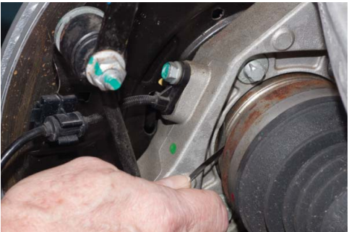
Hình 10-29: Đo khe hở không khí
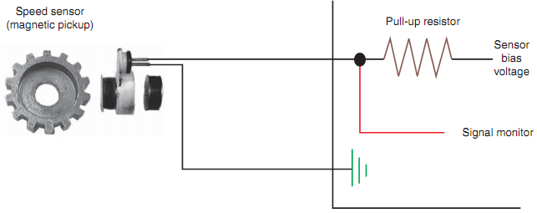
Hình 10-30: Mạch điện cảm biến tốc độ
Trong cảm biến tốc độ hệ thống treo, tốc độ như nhau cảm biến trục khuỷu khi bộ chuyển đổi tốc độ bị khoá. Tốc độ đầu ra hệ thống treo sẽ cần được tính toán để có thể sử dụng tín hiệu tốc độ đầu vào và tỉ lệ bánh răng hiện hành.
Một vài cảm biến cảm ứng từ sử dụng cấp điện áp lệch từ hệ thống máy tính để sử dụng phát hiện lỗi (hình 10-30). Điện áp lệch khác nhau tuỳ thuộc vào các nhà sản xuất khác nhau. Thường là 5V. Tuy nhiên, một vài nhà sản xuất có thể sử dụng mức điện áp lệch là 1.5, 1.8 hoặc 2.29V. Hình 10-31 mô tả tín hiệu điện áp từ hệ thống điện áp lệch có mức điện áp là 2.29V. Luôn luôn tuân thủ các chỉ dẫn từ nhà sản xuất.
Tín hiệu cảm biến máy tính tại các điểm giữa pull – up resistor và cuộn dây. Khi nguồn cấp cho mạch điện, dòng điện chạy qua pull-up resistor và qua cuộn dây về mát.
Nếu mạch hở, không có dòng điện chạy qua và không có điện áp rơi trên pull-up resistor. Điện áp tín hiệu sẽ ở mức cao. Trong trường hợp này, máy tính sẽ ngay lập tức ghi nhận lỗi mạch bị hở.
Nếu bị ngắn mạch, tất cả hoặc gần tất cả điện áp lệch rơi trên pull-up resistor. Điện áp tín hiệu sẽ thấp hơn điện áp tín hiệu giám sát của chương trình.
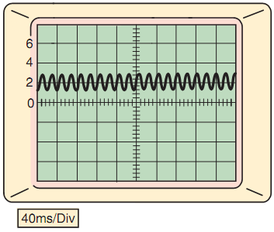
Hình 10-31: Đầu ra cảm biến tốc độ.
Chẩn đoán cảm biến điện trở từ
Cảm biến điện trở từ (Magnetoresistive-MR) không phát ra tín hiệu điện và yêu cầu phải có nguồn cấp. Cầu MR thay đổi điện trở mặc dù có mối liên hệ tone bánh xe và cảm biến cảm ứng từ. Mạch IC trong cảm biến được nuôi bằng nguồn 12V được gửi từ máy tính. IC cung cấp dòng điện 7mA không đổi cho máy tính. Điện áp ra của cảm biến gửi về máy tính, là tín hiệu điện áp DC với dòng điện và điện áp thay đổi theo cấp độ. Khi rãnh của bánh răng sắp thẳng hàng với cảm biến, tín hiệu điện áp ra sấp xỉ 0.8V và dòng điện có giá trị không đổi 7mA được gửi đến máy tính. Khi trục bánh răng quay, mạch sẽ tạo ra dòng điện 7mA. Máy tính gửi tín hiệu điện áp sấp xỉ 1.6V và 14mA (hình 10-32). Máy tính đo cường độ dòng điện của tín hiệu kỹ thuật số và độ gián đoạn tín hiệu để tính toán tốc độ của thiết bị.
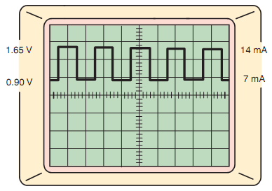
Hình 10-32: Dạng sóng đầu ra của cảm biến điện trở từ
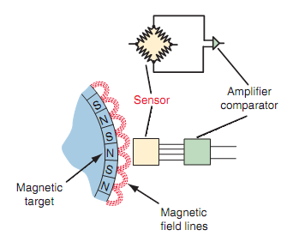
Hình 10-33: Nguyên lý hoạt động của cảm biến điện trở từ
Giống như cảm biến cảm ứng từ, khe hở không khí là nhân tố rất quan trọng trong hoạt động của cảm biến. Nếu khe hở quá rộng, dòng điện thay đổi trong mạch sẽ dừng giữa 7mA và 14mA và sẽ còn lại một trong các giá trị này. Tín hiệu cảm biến giảm khi khe hở không khí tăng và sẽ trở nên rất nhỏ khi máy tính nhận được tín hiệu.
Mô tả dưới đây trình bày quá trình chẩn đoán cảm biến MR sử dụng bánh xe như là bộ phận phát điện (hình 10-33). Loại này thường được sử dụng trong ABS.
Nếu hệ thống ABS có lỗi do bánh xe cảm biến tốc độ, quan sát kỹ bánh xe cảm biến tốc độ, liên hệ với dây dẫn và các đầu nối điện. Nếu không tìm thấy vấn đề gì, kiểm tra cẩn thận các đầu nối WSS và sử dụng DMM để kiểm tra điện áp trong mạch cấp nguồn. Khi công tắc máy ở vị trí Run, trên DMM phải đọc được trên 10V. Nếu điện áp dưới 10V, kiểm tra mạch có chạm mát không, điện trở cao, hoặc mạch hở.
Kiểm tra mạch bằng lab scope, nối đầu nối chính vào đồng hồ đo vôn. Điều chỉnh thang đo lab scope. Dạng sóng WSS tốt có hình dạng vuông cạnh tại module tín hiệu điều khiển (hình 10-34).
Máy scan cũng có thể được sử dụng để kiểm tra tín hiệu WSS (hình 10-35). Khi để xe tăng tốc theo một đường tuyến tính, màn hình hiển thị các giá trị của cảm biến. Mặc dù nhận ra vấn đề bằng phương pháp này, nhưng bạn vẫn phải cần sử dụng DMM hoặc lab scope để tìm ra nguyên nhân chính xác.
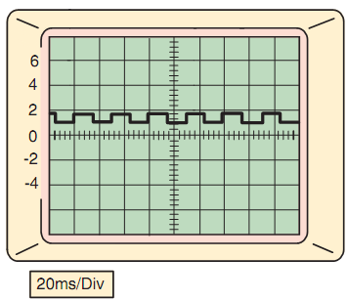  Hình 10-34: Đầu ra cảm biến tốc độ | 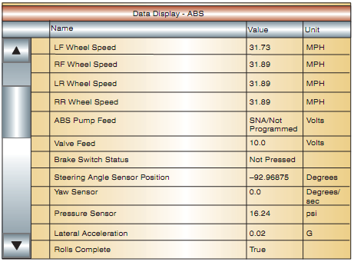  Hình 10-35: Đầu ra cảm biến tốc độ đọc từ máy scan
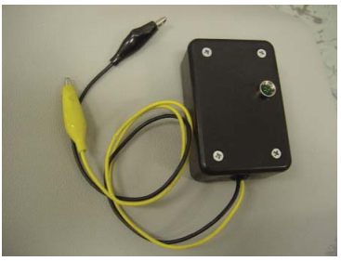
Hình 10-36: Dụng cụ đặc biệt để kiểm tra cảm biến tốc độ
Chẩn đoán cảm biến phát điện điện trở từ
Một dụng cụ chuyên dụng được thiết kế để kiểm tra cảm biến MR được mô tả trên hình 10-36. Dụng cụ này sử dụng điện áp nguồn 9V, điện trở 220Ω, và một đèn Led. Dụng cụ được nối với đầu nối cảm biến để mà cấp điện 9V của nguồn vào dây của WSS. Tín hiệu cảm biến được nối với điện trở 220Ω, đèn Led và đầu âm của nguồn điện 9V. Khi bánh xe quay, từ trường thay đổi sẽ làm đèn Led chớp nháy nếu WSS hoạt động hợp lý.
Kiểm tra cảm biến Hall
Cách tốt nhất để kiểm tra cảm biến Hall là sử dụng lab scope. DMM có thể được sử dụng để xác nhận lại tín hiệu điện áp phù hợp và mạch nối mát của cảm biến, nhưng không hiển thị được chất lượng của tín hiệu. Với lab scope thiết bị vẫn được kiểm tra mặc dù thiết bị vẫn làm việc.
Nối đầu dương của lab scope với dây tín hiệu. Các đầu nối phải được bịt kín trong cảm biến Hall. Khi thiết bị hoạt động, hoặc quay, sơ đồ hiển thị 5V hoặc 12V xung vuông (theo cơ bản) khi tăng tần số, khi tăng tốc độ trục (hình 10-37). Giá trị điện áp sẽ đạt đỉnh 5V hoặc 12V. Nếu không, điện trở trên mạch tín hiệu giữa cảm biến Hall và máy tính có vấn đề. Điện áp phải được điều chỉnh về 0V. Nếu không, khi đó có vấn đề với điện trở nối mát. Thêm nữa, tín hiệu có dạng dốc có thể là do bánh xe quá xa từ cảm biến Hall hoặc transistor bị hỏng (hình 10-38). Kiểm tra sơ đồ đứt quãng và nhiễu dựa trên kết quả hiển thị RFI hoặc EMI (hình 10-39)
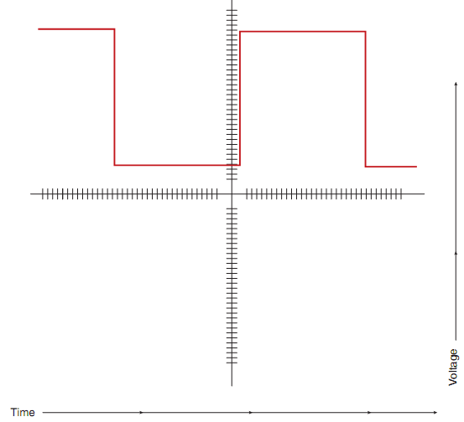
Hình 10-37: Dạng sóng của cảm biến Hall tốt
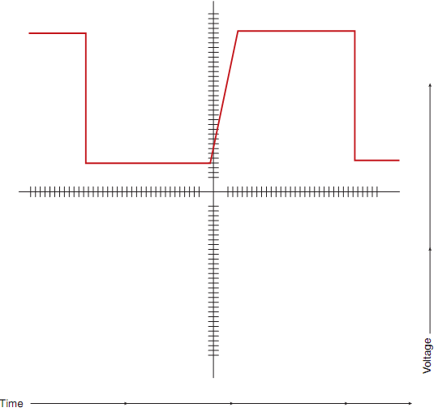
Hình 10-38: Dạng sóng của cảm biến Hall khi khe hở không khí quá rộng hoặc transistor của cảm biến Hall bị hư hỏng
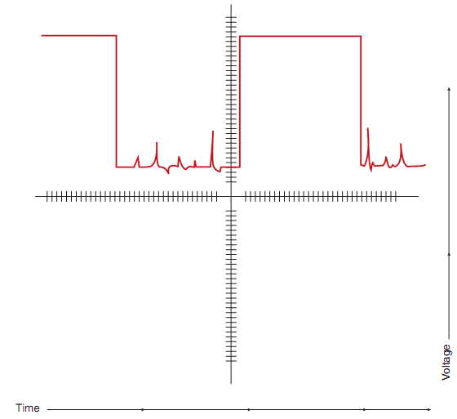
Hình 10-39: Dạng sóng của cảm biến Hall khi bị nhiễu

